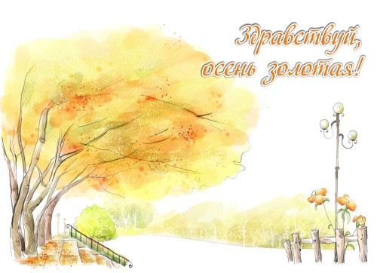

17 и 20 октября в подготовительных группах прошло осенние развлечение Интересная сценка Овощей,
Красивые песни, танцы, удивительные стихи
Красивый индивидуальный танец «С зонтиками» порадовали гостей и всех присутствующих. В гости к ребятам пришли Баба-Яга и Лесовичок и, конечно же, красавица Осень. Ребята играли в разные игры, пели, водили хоровод, танцевали веселые танцы. Праздник прошел весело и задорно.

